Муниципальное бюджетное дошкольное образовательное учреждение «Детский сад № 7 «Золотой ключик» городского округа г. Урюпинск

Конспект организованной образовательной деятельности
по ФЭМП в старшей группе
«Сокровище гномов»

Провела:
воспитатель Языкова О.С.

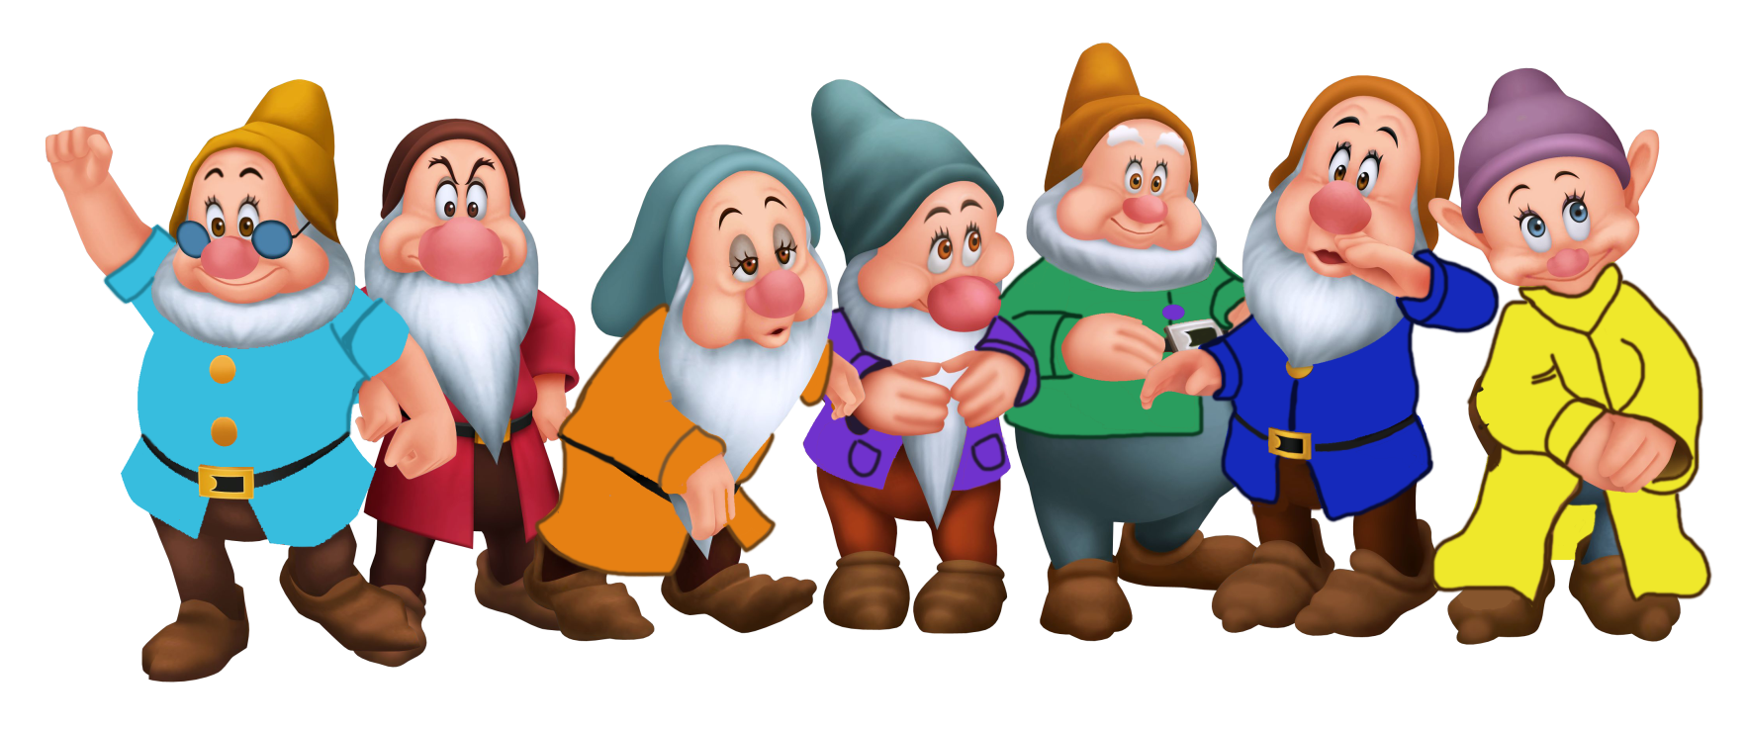

г. Урюпинск, 2017
Цель:
1. Продолжать упражнять детей в счёте до 7; в умении правильно отвечать на вопросы сколько? который по счёту?; правильно находить и называть пропущенную цифру.
2. Развивать у детей геометрическую зоркость, умение рисовать фигуру по памяти.
3. Закрепить умение называть последовательно дни недели, определять, какой день недели был вчера, какой будет завтра;
4. Развивать логическое мышление и мелкую моторику пальцев рук.

Ход занятия.

Воспитатель: - Ребята, сегодня утром я пришла в группу и нашла на ковре письмо. Я не знаю кто его прислал, давайте вместе его откроем.

«Здравствуйте, ребята! Пишет вам письмо гном Весельчак. Я со своими братьями-гномами узнал, что вы недавно принимали участие в конкурсе умников. И решили проверить на самом ли деле вы такие умные и внимательные и находчивые. Поэтому, мы прислали вам карту, на которой указано, где спрятан сундук с сокровищем, но что бы их отыскать, нужно выполнить несколько заданий. За каждое задание вы получите кристалл. Когда соберете все кристаллы, вы найдете сундук с сокровищем. Вы согласны?
Дети: да
Воспитатель прикрепляет карту на доске.
И так, 1 задание.
«Я вам посылаю фотографию своих друзей семи гномов ЧИХУН, ВОРЧУН, СОНЯ, УМНИК, ТИХОНЯ, ПРОСТАК и Я - ВЕСЕЛЬЧАК. Подскажите, каким по счёту стоит мой друг гном Ворчун - он одет в красную одежду? Гном Умник стоит перед Ворчуном. Какой по счёту гном Соня - он в оранжевой курточке? Гном Тихоня стоит справа от гнома Сони. Гном Чихун в синей курточке, какой он по счету? Гном Простак стоит между Тихоней и Чихуном. А теперь угадайте где Я?»
Воспитатель: Ребята, вы узнали, где стоит гном Весельчак? Правильно последний.
Воспитатель отклеивает гномика, а за ним кристалл и задание.
-Мы справились с первым заданием и за это получаем кристалл и следующее задание.
Воспитатель прикрепляет на карту кристалл. Ребята, садитесь за столы, и мы узнаем следующее задание.
- Ребята, а вспомните, где еще встречается цифра 7? (7 дней недели).
- Чтобы нам не забывать их, давайте с вами тоже будем обозначать их фишками разного цвета. Первый день недели – понедельник – обозначим красной фишкой. Как называется следующий день недели? Обозначим его оранжевой фишкой. Почему этот день называется вторником? Какой он по порядку (второй)
Какой день идет после вторника? Среда, какой по порядку этот день недели? Обозначим среду желтой фишкой. Как называется следующий день недели? Обозначим четверг зеленой фишкой. Пятница - голубой фишкой, суббота – синей фишкой, воскресенье - фиолетовой. Давайте еще раз назовем дни недели. (повторяют хором)
- Ребята, посмотрите, как интересно расположены цвета, что они вам напоминают?
Дети: Цвета радуги.
Воспитатель: Правильно. Скажите, если сегодня среда, то какой день был вчера? А какой будет завтра? Какой первый день недели? Какой последний день недели? Очень хорошо.

2 задание. «Вопросы»
Гном Весельчак прислал нам вопросы-загадки. Вопросы сложные и поэтому надо быть очень внимательными. Я вам буду их задавать, но ответ на вопрос вы мне будете показывать с помощью карточек, которые у вас лежат на столе. Самое главное условие - говорить ответ нельзя, можно только показывать.
- Сколько пальцев на правой руке? (5)
- Сколько носов у двух собак(2)
- Сколько ушей у двух мышей(4)
- Сколько хвостов у двух котов(2)
- Сколько ртов у пяти кротов (5)
- Сколько глаз у светофора(3)

Воспитатель: Все верно, но что-то я не вижу никакого кристалла, ребята, как вы думаете, куда его спрятал гном? Наверное, последнее задание было подсказкой. О чем оно было?

Дети : о светофоре. Молодцы.

(воспитатель находит кристалл, прикрепляет на карту и следующее задание)

3 задание.
«Мы гномы очень любим драгоценные камни, многие из них напоминают геометрические фигуры. Ваше задание определить по описанию о какой фигуре идет речь, и нарисовать её.

Воспитатель: а рисовать мы будем вот таким необычным способом. У каждого на столе есть коробочка с цветным песком, мы пальчиком будем рисовать на нем фигуры.

И так,
1. эта фигура не имеет углов (круг)
2. у этой фигуры четыре угла и две противоположные стороны равны (прямоугольник)
3. эта фигура имеет 4 угла и 4 равные стороны (квадрат)
4. у этой фигуры сего три угла (треугольник)
5. А эта фигура похожа на букву «О» (овал)

Вы опять справились с заданием, поэтому возьмите свой кристалл. Он лежит в игрушке, которая напоминает овал. (матрешка)

Воспитатель находит и прикрепляет кристалл на карту.

Переходим к следующему заданию, но сначала мы свами сделаем разминку «Гномик».
Физкультминутка
Жил был маленький гном
У гнома был маленький дом
Гномик кашу варил
И всем-всем – всем говорил
«Все мы . и ты, и я друзья
В гости ко мне прибегайте, ноги вытирайте
Садитесь за сто Кашей угощайтесь
И друг другу улыбайтесь!»
4 задание. «Найди одинаковые рисунки»

«Следующее задание, нужно найти на картинке двух одинаковых гномов и раскрасить их».
Воспитатель: - Перед вами лежат раскраски, на которых нарисованы гномы, нужно найти двух одинаковых гномиков и раскрасить их.
- А теперь, ребята, поменяйтесь рисунками со своим соседом, и проверьте, правильно он выполнил задание?
- Ребята вы справились со всеми заданиями, которые прислал нам Весёлый гном и за это получаете последний кристалл. А находится он в конверте.
Воспитатель смотрит в конверте – здесь еще записка!
«Сундук с сокровищем спрятан в вашей группе. Чтобы его найти надо от того места где висит карта сделать 4 шага влево, 3 шага вправо, поворот на лево и один шаг вперед».
Воспитатель: Ребята, для того чтобы выполнить это задание давайте вспомним где у нас находится право, а где лево. Хорошо, все помнят. А теперь, мне кто-нибудь поможет выполнить задание.
Дети находят сундук в нем записка, медали и игра.
«Лучшая награда для вас – это игра, и конечно, мы вручаем вам медали - для самых умных, веселых и находчивых детей»
Воспитатель: Это же медальки для вас ребята.
Воспитатель: Прежде чем мы закончим наше занятие давайте вспомним, за что мы получили с вами первый кристалл?
Дети: за то, что нашли, на каком месте стоят гномы.
Второй кристалл: за решение задач.
Третий кристалл: за то, что правильно назвали геометрические фигуры.
И последний кристалл за то, что нашли похожих гномов и раскрасили их.

